新化乡人民调解委员会调解员联系卡

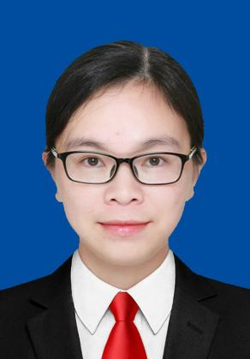
杨世美，系新化乡人民调解委员会调解员，主要承担本乡矛盾纠纷排查化解工作。联系电话：15969315193。地址：新化乡新兴路49号，欢迎本乡居民及在本地务工生活的外来人员，在遇到婚姻家庭、邻里关系、土地承包、劳务合同等纠纷时，联系我寻求帮助，我将依法、免费、高效为您提供调解服务与法律咨询支持。
服务承诺：免费调解、依法调解、热情服务、快速响应。

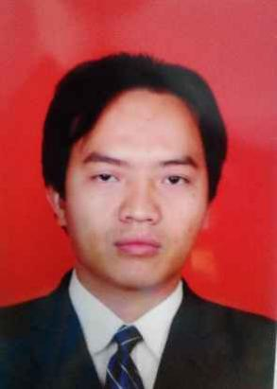
郑良，系新化乡人民调解委员会调解员，主要承担本乡矛盾纠纷排查化解工作。联系电话：18787776904。地址：新化乡新兴路49号，欢迎本乡居民及在本地务工生活的外来人员，在遇到婚姻家庭、邻里关系、土地承包、劳务合同等纠纷时，联系我寻求帮助，我将依法、免费、高效为您提供调解服务与法律咨询支持。
服务承诺：免费调解、依法调解、热情服务、快速响应。

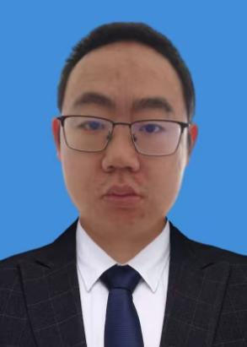
普俊智，系新化乡人民调解委员会调解员，主要承担本乡矛盾纠纷排查化解工作。联系电话：15187792128。地址：新化乡新兴路49号，欢迎本乡居民及在本地务工生活的外来人员，在遇到婚姻家庭、邻里关系、土地承包、劳务合同等纠纷时，联系我寻求帮助，我将依法、免费、高效为您提供调解服务与法律咨询支持。
服务承诺：免费调解、依法调解、热情服务、快速响应。

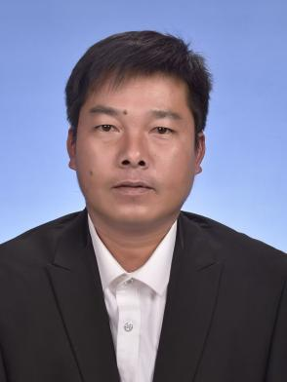
普建学，系新化乡人民调解委员会调解员，主要承担本乡矛盾纠纷排查化解工作。联系电话：13988459381。地址：新化乡新兴路49号，欢迎本乡居民及在本地务工生活的外来人员，在遇到婚姻家庭、邻里关系、土地承包、劳务合同等纠纷时，联系我寻求帮助，我将依法、免费、高效为您提供调解服务与法律咨询支持。
服务承诺：免费调解、依法调解、热情服务、快速响应。


陈红，系新化乡人民调解委员会调解员，主要承担本乡矛盾纠纷排查化解工作。联系电话：15108738532。地址：新化乡新兴路49号，欢迎本乡居民及在本地务工生活的外来人员，在遇到婚姻家庭、邻里关系、土地承包、劳务合同等纠纷时，联系我寻求帮助，我将依法、免费、高效为您提供调解服务与法律咨询支持。
服务承诺：免费调解、依法调解、热情服务、快速响应。

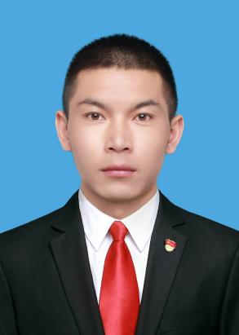
杨光东，系新化乡人民调解委员会调解员，主要承担本乡矛盾纠纷排查化解工作。联系电话：15108738532。地址：新化乡新兴路49号，欢迎本乡居民及在本地务工生活的外来人员，在遇到婚姻家庭、邻里关系、土地承包、劳务合同等纠纷时，联系我寻求帮助，我将依法、免费、高效为您提供调解服务与法律咨询支持。
服务承诺：免费调解、依法调解、热情服务、快速响应。

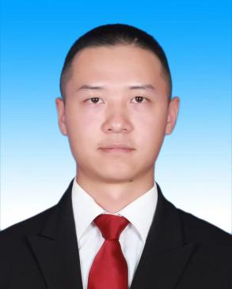
罗艺权，系新化乡人民调解委员会调解员，主要承担本乡矛盾纠纷排查化解工作。联系电话：18988291492。地址：新化乡新兴路49号，欢迎本乡居民及在本地务工生活的外来人员，在遇到婚姻家庭、邻里关系、土地承包、劳务合同等纠纷时，联系我寻求帮助，我将依法、免费、高效为您提供调解服务与法律咨询支持。
服务承诺：免费调解、依法调解、热情服务、快速响应。

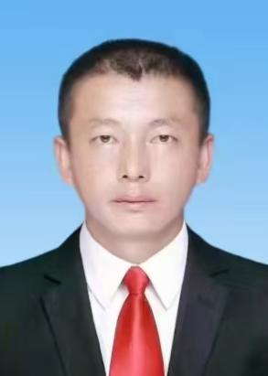
郭院文，系新化乡人民调解委员会调解员，主要承担本乡矛盾纠纷排查化解工作。联系电话：17387769363。地址：新化乡新兴路49号，欢迎本乡居民及在本地务工生活的外来人员，在遇到婚姻家庭、邻里关系、土地承包、劳务合同等纠纷时，联系我寻求帮助，我将依法、免费、高效为您提供调解服务与法律咨询支持。
服务承诺：免费调解、依法调解、热情服务、快速响应。

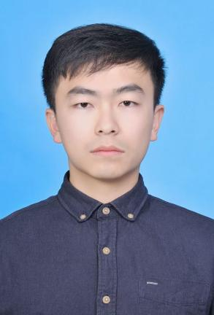
张国栋，系新化乡人民调解委员会调解员，主要承担本乡矛盾纠纷排查化解工作。联系电话：18387782416。地址：新化乡新兴路49号，欢迎本乡居民及在本地务工生活的外来人员，在遇到婚姻家庭、邻里关系、土地承包、劳务合同等纠纷时，联系我寻求帮助，我将依法、免费、高效为您提供调解服务与法律咨询支持。
服务承诺：免费调解、依法调解、热情服务、快速响应。

新化社区人民调解委员会调解员联系卡

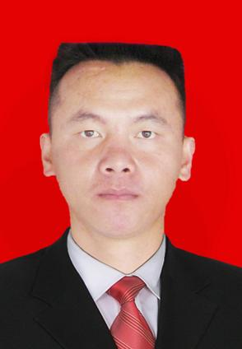
普燕军，系新化社区人民调解委员会调解员，主要承担本社区矛盾纠纷排查化解工作。联系电话：18787737846。地址：新化乡新化社区，欢迎本社区居民及在本地务工生活的外来人员，在遇到婚姻家庭、邻里关系、土地承包、劳务合同等纠纷时，联系我寻求帮助，我将依法、免费、高效为您提供调解服务与法律咨询支持。
服务承诺：免费调解、依法调解、热情服务、快速响应。

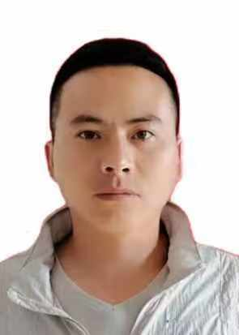
李勇，系新化社区人民调解委员会调解员，主要承担本社区矛盾纠纷排查化解工作。联系电话：13987730834。地址：新化乡新化社区，欢迎本社区居民及在本地务工生活的外来人员，在遇到婚姻家庭、邻里关系、土地承包、劳务合同等纠纷时，联系我寻求帮助，我将依法、免费、高效为您提供调解服务与法律咨询支持。
服务承诺：免费调解、依法调解、热情服务、快速响应。

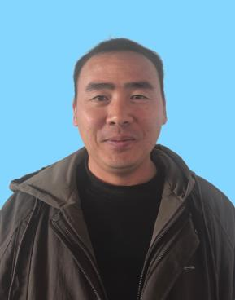
马家才，系新化社区人民调解委员会调解员，主要承担本社区矛盾纠纷排查化解工作。联系电话：15808665792。地址：新化乡新化社区，欢迎本社区居民及在本地务工生活的外来人员，在遇到婚姻家庭、邻里关系、土地承包、劳务合同等纠纷时，联系我寻求帮助，我将依法、免费、高效为您提供调解服务与法律咨询支持。
服务承诺：免费调解、依法调解、热情服务、快速响应。


李彦录，系新化社区人民调解委员会调解员，主要承担本社区矛盾纠纷排查化解工作。联系电话：18387772217。地址：新化乡新化社区，欢迎本社区居民及在本地务工生活的外来人员，在遇到婚姻家庭、邻里关系、土地承包、劳务合同等纠纷时，联系我寻求帮助，我将依法、免费、高效为您提供调解服务与法律咨询支持。
服务承诺：免费调解、依法调解、热情服务、快速响应。

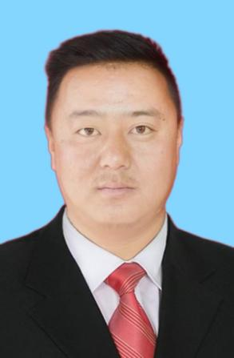
晋成双，系新化社区人民调解委员会调解员，主要承担本社区矛盾纠纷排查化解工作。联系电话：15096783988。地址：新化乡新化社区，欢迎本社区居民及在本地务工生活的外来人员，在遇到婚姻家庭、邻里关系、土地承包、劳务合同等纠纷时，联系我寻求帮助，我将依法、免费、高效为您提供调解服务与法律咨询支持。
服务承诺：免费调解、依法调解、热情服务、快速响应。

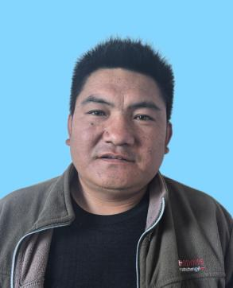
李兵，系新化社区人民调解委员会调解员，主要承担本社区矛盾纠纷排查化解工作。联系电话：18214110645。地址：新化乡新化社区，欢迎本社区居民及在本地务工生活的外来人员，在遇到婚姻家庭、邻里关系、土地承包、劳务合同等纠纷时，联系我寻求帮助，我将依法、免费、高效为您提供调解服务与法律咨询支持。
服务承诺：免费调解、依法调解、热情服务、快速响应。

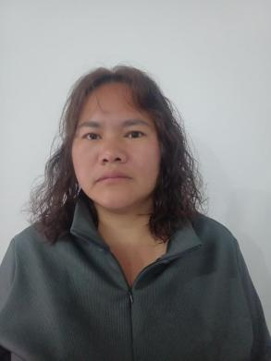
严丽萍，系新化乡新化社区人民调解委员会调解员，主要承担本社区矛盾纠纷排查化解工作。联系电话：13648778336。地址：新化乡新化社区，欢迎本社区居民及在本地务工生活的外来人员，在遇到婚姻家庭、邻里关系、土地承包、劳务合同等纠纷时，联系我寻求帮助，我将依法、免费、高效为您提供调解服务与法律咨询支持。
服务承诺：免费调解、依法调解、热情服务、快速响应。

新甸村人民调解委员会调解员联系卡

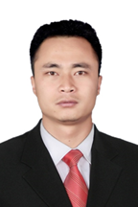
李杨辉，系新甸村人民调解委员会调解员，主要承担本村矛盾纠纷排查化解工作。联系电话：15908773045。地址：新化乡新甸村委会，欢迎本村居民及在本地务工生活的外来人员，在遇到婚姻家庭、邻里关系、土地承包、劳务合同等纠纷时，联系我寻求帮助，我将依法、免费、高效为您提供调解服务与法律咨询支持。
服务承诺：免费调解、依法调解、热情服务、快速响应。


周鑫，系新化乡新甸村人民调解委员会调解员，主要承担本村矛盾纠纷排查化解工作。联系电话：13577700048。地址：新化乡新甸村委会，欢迎本村居民及在本地务工生活的外来人员，在遇到婚姻家庭、邻里关系、土地承包、劳务合同等纠纷时，联系我寻求帮助，我将依法、免费、高效为您提供调解服务与法律咨询支持。
服务承诺：免费调解、依法调解、热情服务、快速响应。


杨明瑞，系新化乡新甸村人民调解委员会调解员，主要承担本村矛盾纠纷排查化解工作。联系电话：13529991288。地址：新化乡新甸村委会，欢迎本村居民及在本地务工生活的外来人员，在遇到婚姻家庭、邻里关系、土地承包、劳务合同等纠纷时，联系我寻求帮助，我将依法、免费、高效为您提供调解服务与法律咨询支持。
服务承诺：免费调解、依法调解、热情服务、快速响应。

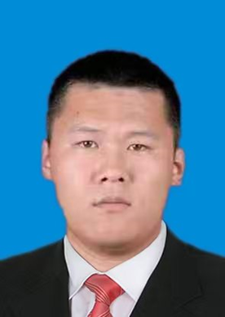
普健强，系新化乡新甸村人民调解委员会调解员，主要承担本村矛盾纠纷排查化解工作。联系电话：19169312804。地址：新化乡新甸村委会，欢迎本村居民及在本地务工生活的外来人员，在遇到婚姻家庭、邻里关系、土地承包、劳务合同等纠纷时，联系我寻求帮助，我将依法、免费、高效为您提供调解服务与法律咨询支持。
服务承诺：免费调解、依法调解、热情服务、快速响应。

甸末村人民调解委员会调解员联系卡

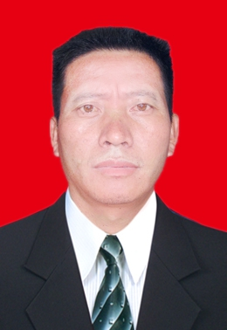
苏健平，系新化乡甸末村人民调解委员会调解员，主要承担本村矛盾纠纷排查化解工作。联系电话：13887786824。地址：新化乡甸末村委会，欢迎本村居民及在本地务工生活的外来人员，在遇到婚姻家庭、邻里关系、土地承包、劳务合同等纠纷时，联系我寻求帮助，我将依法、免费、高效为您提供调解服务与法律咨询支持。
服务承诺：免费调解、依法调解、热情服务、快速响应。

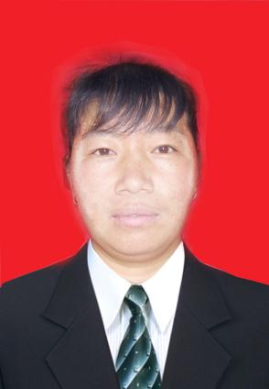
吴丽琼，系新化乡甸末村人民调解委员会调解员，主要承担本村矛盾纠纷排查化解工作。联系电话：15911773418。地址：新化乡甸末村委会，欢迎本村居民及在本地务工生活的外来人员，在遇到婚姻家庭、邻里关系、土地承包、劳务合同等纠纷时，联系我寻求帮助，我将依法、免费、高效为您提供调解服务与法律咨询支持。
服务承诺：免费调解、依法调解、热情服务、快速响应。

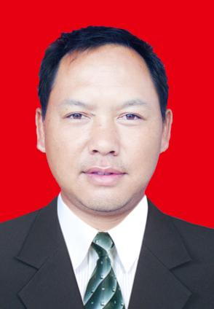
龙云，系新化乡甸末村人民调解委员会调解员，主要承担本村矛盾纠纷排查化解工作。联系电话：15912769277。地址：新化乡甸末村委会，欢迎本村居民及在本地务工生活的外来人员，在遇到婚姻家庭、邻里关系、土地承包、劳务合同等纠纷时，联系我寻求帮助，我将依法、免费、高效为您提供调解服务与法律咨询支持。
服务承诺：免费调解、依法调解、热情服务、快速响应。


郭弘，系新化乡甸末村人民调解委员会调解员，主要承担本村矛盾纠纷排查化解工作。联系电话：13688773387。地址：新化乡甸末村委会，欢迎本村居民及在本地务工生活的外来人员，在遇到婚姻家庭、邻里关系、土地承包、劳务合同等纠纷时，联系我寻求帮助，我将依法、免费、高效为您提供调解服务与法律咨询支持。
服务承诺：免费调解、依法调解、热情服务、快速响应。

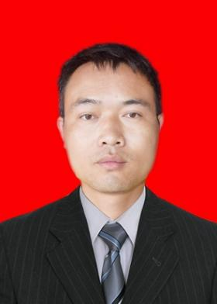
余富兴，系新化乡甸末村人民调解委员会调解员，主要承担本村矛盾纠纷排查化解工作。联系电话：18787440052。地址：新化乡甸末村委会，欢迎本村居民及在本地务工生活的外来人员，在遇到婚姻家庭、邻里关系、土地承包、劳务合同等纠纷时，联系我寻求帮助，我将依法、免费、高效为您提供调解服务与法律咨询支持。
服务承诺：免费调解、依法调解、热情服务、快速响应。

海外村人民调解委员会调解员联系卡

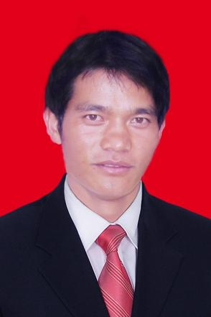
李俊平，系新化乡海外村人民调解委员会调解员，主要承担本村矛盾纠纷排查化解工作。联系电话：15912743142。地址：新化乡海外村委会，欢迎本村居民及在本地务工生活的外来人员，在遇到婚姻家庭、邻里关系、土地承包、劳务合同等纠纷时，联系我寻求帮助，我将依法、免费、高效为您提供调解服务与法律咨询支持。
服务承诺：免费调解、依法调解、热情服务、快速响应。

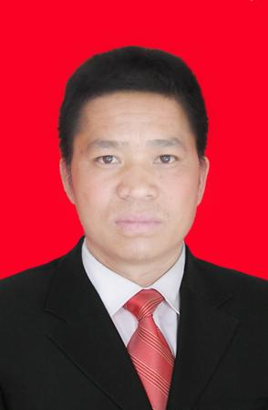
龙云华，系新化乡海外村人民调解委员会调解员，主要承担本村矛盾纠纷排查化解工作。联系电话：15096717664。地址：新化乡海外村委会，欢迎本村居民及在本地务工生活的外来人员，在遇到婚姻家庭、邻里关系、土地承包、劳务合同等纠纷时，联系我寻求帮助，我将依法、免费、高效为您提供调解服务与法律咨询支持。
服务承诺：免费调解、依法调解、热情服务、快速响应。

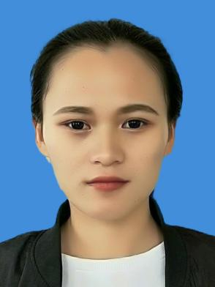
杨婷婷，系新化乡海外村人民调解委员会调解员，主要承担本村矛盾纠纷排查化解工作。联系电话：18214192532。地址：新化乡海外村委会，欢迎本村居民及在本地务工生活的外来人员，在遇到婚姻家庭、邻里关系、土地承包、劳务合同等纠纷时，联系我寻求帮助，我将依法、免费、高效为您提供调解服务与法律咨询支持。
服务承诺：免费调解、依法调解、热情服务、快速响应。


张丽芬，系新化乡海外村人民调解委员会调解员，主要承担本村矛盾纠纷排查化解工作。联系电话：13688773387。地址：新化乡海外村委会，欢迎本村居民及在本地务工生活的外来人员，在遇到婚姻家庭、邻里关系、土地承包、劳务合同等纠纷时，联系我寻求帮助，我将依法、免费、高效为您提供调解服务与法律咨询支持。
服务承诺：免费调解、依法调解、热情服务、快速响应。

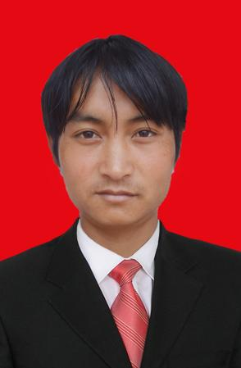
施顺，系新化乡海外村人民调解委员会调解员，主要承担本村矛盾纠纷排查化解工作。联系电话：15108722452。地址：新化乡海外村委会，欢迎本村居民及在本地务工生活的外来人员，在遇到婚姻家庭、邻里关系、土地承包、劳务合同等纠纷时，联系我寻求帮助，我将依法、免费、高效为您提供调解服务与法律咨询支持。
服务承诺：免费调解、依法调解、热情服务、快速响应。

大寨村人民调解委员会调解员联系卡
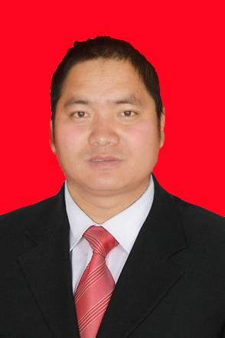
禹成发，系新化乡大寨村人民调解委员会调解员，主要承担本村矛盾纠纷排查化解工作。联系电话：15887889201。地址：新化乡大寨村委会，欢迎本村居民及在本地务工生活的外来人员，在遇到婚姻家庭、邻里关系、土地承包、劳务合同等纠纷时，联系我寻求帮助，我将依法、免费、高效为您提供调解服务与法律咨询支持。
服务承诺：免费调解、依法调解、热情服务、快速响应。

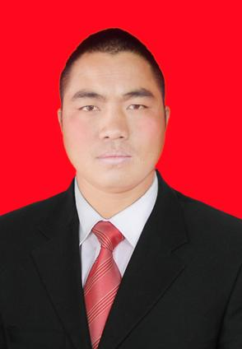
方家福，系新化乡大寨村人民调解委员会调解员，主要承担本村矛盾纠纷排查化解工作。联系电话：15825128587。地址：新化乡大寨村委会，欢迎本村居民及在本地务工生活的外来人员，在遇到婚姻家庭、邻里关系、土地承包、劳务合同等纠纷时，联系我寻求帮助，我将依法、免费、高效为您提供调解服务与法律咨询支持。
服务承诺：免费调解、依法调解、热情服务、快速响应。

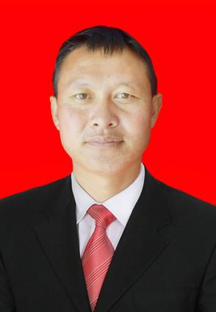
施海东，系新化乡大寨村人民调解委员会调解员，主要承担本村矛盾纠纷排查化解工作。联系电话：15108755665。地址：新化乡大寨村委会，欢迎本村居民及在本地务工生活的外来人员，在遇到婚姻家庭、邻里关系、土地承包、劳务合同等纠纷时，联系我寻求帮助，我将依法、免费、高效为您提供调解服务与法律咨询支持。
服务承诺：免费调解、依法调解、热情服务、快速响应。


矣成林，系新化乡大寨村人民调解委员会调解员，主要承担本村矛盾纠纷排查化解工作。联系电话：15825128587。地址：新化乡大寨村委会，欢迎本村居民及在本地务工生活的外来人员，在遇到婚姻家庭、邻里关系、土地承包、劳务合同等纠纷时，联系我寻求帮助，我将依法、免费、高效为您提供调解服务与法律咨询支持。
服务承诺：免费调解、依法调解、热情服务、快速响应。

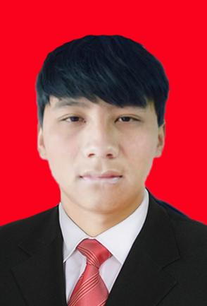
普红润，系新化乡大寨村人民调解委员会调解员，主要承担本村矛盾纠纷排查化解工作。联系电话：15108722452。地址：新化乡大寨村委会，欢迎本村居民及在本地务工生活的外来人员，在遇到婚姻家庭、邻里关系、土地承包、劳务合同等纠纷时，联系我寻求帮助，我将依法、免费、高效为您提供调解服务与法律咨询支持。
服务承诺：免费调解、依法调解、热情服务、快速响应。

老五斗村人民调解委员会调解员联系卡

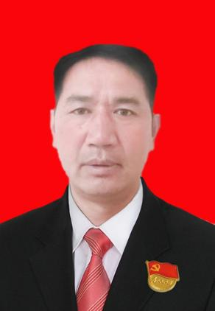
方家兴，系新化乡老五斗村人民调解委员会调解员，主要承担本村矛盾纠纷排查化解工作。联系电话：15887889201。地址：新化乡老五斗村委会，欢迎本村居民及在本地务工生活的外来人员，在遇到婚姻家庭、邻里关系、土地承包、劳务合同等纠纷时，联系我寻求帮助，我将依法、免费、高效为您提供调解服务与法律咨询支持。
服务承诺：免费调解、依法调解、热情服务、快速响应。

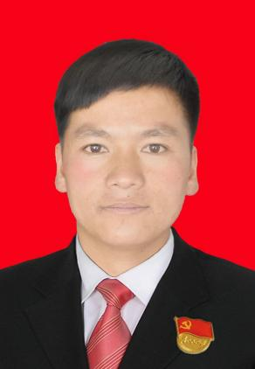
施伟，系新化乡老五斗村人民调解委员会调解员，主要承担本村矛盾纠纷排查化解工作。联系电话：13529971816。地址：新化乡老五斗村委会，欢迎本村居民及在本地务工生活的外来人员，在遇到婚姻家庭、邻里关系、土地承包、劳务合同等纠纷时，联系我寻求帮助，我将依法、免费、高效为您提供调解服务与法律咨询支持。
服务承诺：免费调解、依法调解、热情服务、快速响应。

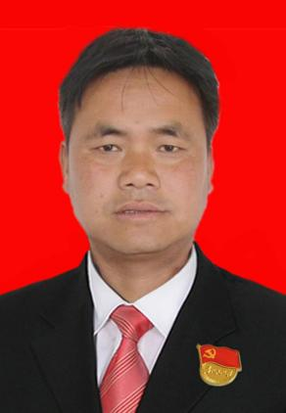
方文元，系新化乡老五斗村人民调解委员会调解员，主要承担本村矛盾纠纷排查化解工作。联系电话：13577721964。地址：新化乡老五斗村委会，欢迎本村居民及在本地务工生活的外来人员，在遇到婚姻家庭、邻里关系、土地承包、劳务合同等纠纷时，联系我寻求帮助，我将依法、免费、高效为您提供调解服务与法律咨询支持。
服务承诺：免费调解、依法调解、热情服务、快速响应。

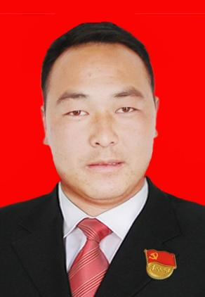
方永平，系新化乡老五斗村人民调解委员会调解员，主要承担本村矛盾纠纷排查化解工作。联系电话：15808776204。地址：新化乡老五斗村委会，欢迎本村居民及在本地务工生活的外来人员，在遇到婚姻家庭、邻里关系、土地承包、劳务合同等纠纷时，联系我寻求帮助，我将依法、免费、高效为您提供调解服务与法律咨询支持。
服务承诺：免费调解、依法调解、热情服务、快速响应。

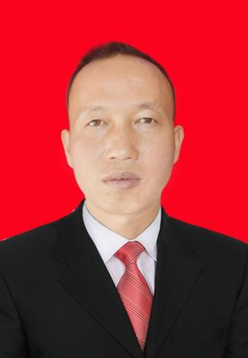
陈世全，系新化乡老五斗村人民调解委员会调解员，主要承担本村矛盾纠纷排查化解工作。联系电话：15284423433。地址：新化乡老五斗村委会，欢迎本村居民及在本地务工生活的外来人员，在遇到婚姻家庭、邻里关系、土地承包、劳务合同等纠纷时，联系我寻求帮助，我将依法、免费、高效为您提供调解服务与法律咨询支持。
服务承诺：免费调解、依法调解、热情服务、快速响应。

白达莫村人民调解委员会调解员联系卡

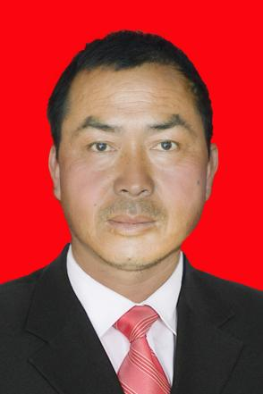
李家富，系新化乡白达莫村人民调解委员会调解员，主要承担本村矛盾纠纷排查化解工作。联系电话：15188152378。地址：新化乡白达莫村委会，欢迎本村居民及在本地务工生活的外来人员，在遇到婚姻家庭、邻里关系、土地承包、劳务合同等纠纷时，联系我寻求帮助，我将依法、免费、高效为您提供调解服务与法律咨询支持。
服务承诺：免费调解、依法调解、热情服务、快速响应。

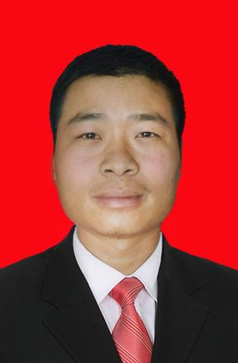
龚其平，系新化乡白达莫村人民调解委员会调解员，主要承担本村矛盾纠纷排查化解工作。联系电话：13618774190。地址：新化乡白达莫村委会，欢迎本村居民及在本地务工生活的外来人员，在遇到婚姻家庭、邻里关系、土地承包、劳务合同等纠纷时，联系我寻求帮助，我将依法、免费、高效为您提供调解服务与法律咨询支持。
服务承诺：免费调解、依法调解、热情服务、快速响应。

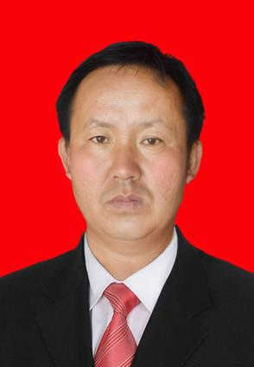
施平，系新化乡白达莫村人民调解委员会调解员，主要承担本村矛盾纠纷排查化解工作。联系电话：18724856712。地址：新化乡白达莫村委会，欢迎本村居民及在本地务工生活的外来人员，在遇到婚姻家庭、邻里关系、土地承包、劳务合同等纠纷时，联系我寻求帮助，我将依法、免费、高效为您提供调解服务与法律咨询支持。
服务承诺：免费调解、依法调解、热情服务、快速响应。

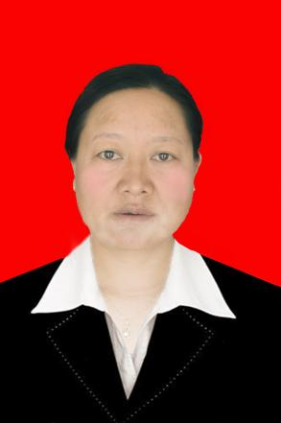
黄丽萍，系新化乡白达莫村人民调解委员会调解员，主要承担本村矛盾纠纷排查化解工作。联系电话：13759058631。地址：新化乡白达莫村委会，欢迎本村居民及在本地务工生活的外来人员，在遇到婚姻家庭、邻里关系、土地承包、劳务合同等纠纷时，联系我寻求帮助，我将依法、免费、高效为您提供调解服务与法律咨询支持。
服务承诺：免费调解、依法调解、热情服务、快速响应。


方雨兰，系新化乡白达莫村人民调解委员会调解员，主要承担本村矛盾纠纷排查化解工作。联系电话：18313134219。地址：新化乡白达莫村委会，欢迎本村居民及在本地务工生活的外来人员，在遇到婚姻家庭、邻里关系、土地承包、劳务合同等纠纷时，联系我寻求帮助，我将依法、免费、高效为您提供调解服务与法律咨询支持。
服务承诺：免费调解、依法调解、热情服务、快速响应。

布者村村人民调解委员会调解员联系卡

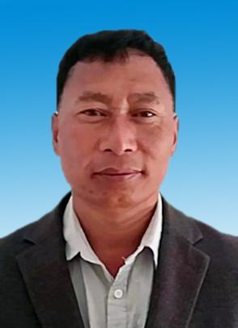
张伟，系新化乡布者村人民调解委员会调解员，主要承担本村矛盾纠纷排查化解工作。联系电话：13988422784。地址：新化乡布者村委会，欢迎本村居民及在本地务工生活的外来人员，在遇到婚姻家庭、邻里关系、土地承包、劳务合同等纠纷时，联系我寻求帮助，我将依法、免费、高效为您提供调解服务与法律咨询支持。
服务承诺：免费调解、依法调解、热情服务、快速响应。

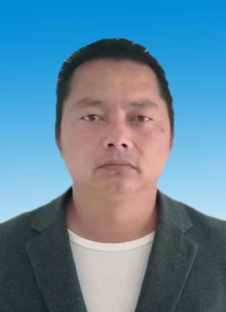
张学明，系新化乡布者村人民调解委员会调解员，主要承担本村矛盾纠纷排查化解工作。联系电话：13577751311。地址：新化乡布者村委会，欢迎本村居民及在本地务工生活的外来人员，在遇到婚姻家庭、邻里关系、土地承包、劳务合同等纠纷时，联系我寻求帮助，我将依法、免费、高效为您提供调解服务与法律咨询支持。
服务承诺：免费调解、依法调解、热情服务、快速响应。

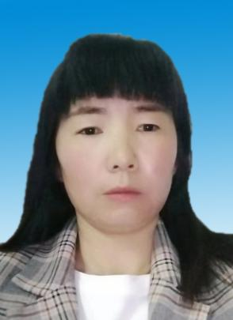
杨丽平，系新化乡布者村人民调解委员会调解员，主要承担本村矛盾纠纷排查化解工作。联系电话：18724856712。地址：新化乡布者村委会，欢迎本村居民及在本地务工生活的外来人员，在遇到婚姻家庭、邻里关系、土地承包、劳务合同等纠纷时，联系我寻求帮助，我将依法、免费、高效为您提供调解服务与法律咨询支持。
服务承诺：免费调解、依法调解、热情服务、快速响应。

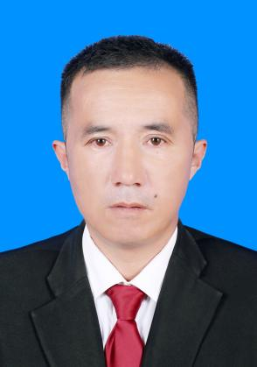
徐兵，系新化乡布者村人民调解委员会调解员，主要承担本村矛盾纠纷排查化解工作。联系电话：13529788288。地址：新化乡布者村委会，欢迎本村居民及在本地务工生活的外来人员，在遇到婚姻家庭、邻里关系、土地承包、劳务合同等纠纷时，联系我寻求帮助，我将依法、免费、高效为您提供调解服务与法律咨询支持。
服务承诺：免费调解、依法调解、热情服务、快速响应。

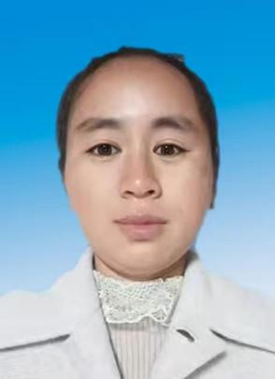
施建兰，系新化乡布者村人民调解委员会调解员，主要承担本村矛盾纠纷排查化解工作。联系电话：15894286578。地址：新化乡布者村委会，欢迎本村居民及在本地务工生活的外来人员，在遇到婚姻家庭、邻里关系、土地承包、劳务合同等纠纷时，联系我寻求帮助，我将依法、免费、高效为您提供调解服务与法律咨询支持。
服务承诺：免费调解、依法调解、热情服务、快速响应。

六竜村人民调解委员会调解员联系卡

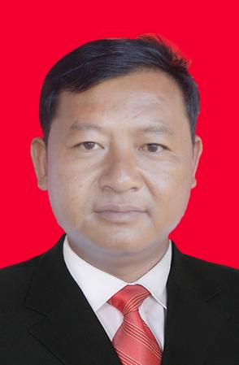
方文学，系新化乡六竜村人民调解委员会调解员，主要承担本村矛盾纠纷排查化解工作。联系电话：13518773269。地址：新化乡六竜村委会，欢迎本村居民及在本地务工生活的外来人员，在遇到婚姻家庭、邻里关系、土地承包、劳务合同等纠纷时，联系我寻求帮助，我将依法、免费、高效为您提供调解服务与法律咨询支持。
服务承诺：免费调解、依法调解、热情服务、快速响应。

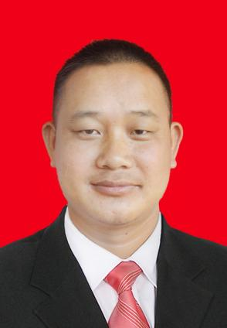
龙永才，系新化乡六竜村人民调解委员会调解员，主要承担本村矛盾纠纷排查化解工作。联系电话：15987094376。地址：新化乡六竜村委会，欢迎本村居民及在本地务工生活的外来人员，在遇到婚姻家庭、邻里关系、土地承包、劳务合同等纠纷时，联系我寻求帮助，我将依法、免费、高效为您提供调解服务与法律咨询支持。
服务承诺：免费调解、依法调解、热情服务、快速响应。

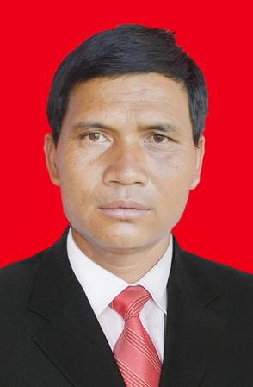
龙学才，系新化乡六竜村人民调解委员会调解员，主要承担本村矛盾纠纷排查化解工作。联系电话：15987744681。地址：新化乡布者村委会，欢迎本村居民及在本地务工生活的外来人员，在遇到婚姻家庭、邻里关系、土地承包、劳务合同等纠纷时，联系我寻求帮助，我将依法、免费、高效为您提供调解服务与法律咨询支持。
服务承诺：免费调解、依法调解、热情服务、快速响应。


李睿，系新化乡六竜村人民调解委员会调解员，主要承担本村矛盾纠纷排查化解工作。联系电话：15894286578。地址：新化乡六竜村委会，欢迎本村居民及在本地务工生活的外来人员，在遇到婚姻家庭、邻里关系、土地承包、劳务合同等纠纷时，联系我寻求帮助，我将依法、免费、高效为您提供调解服务与法律咨询支持。
服务承诺：免费调解、依法调解、热情服务、快速响应。

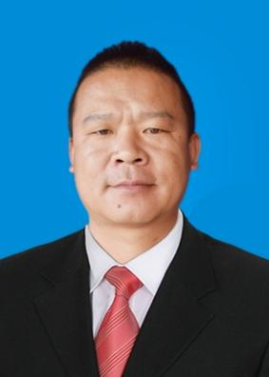
龙永，系新化乡六竜村人民调解委员会调解员，主要承担本村矛盾纠纷排查化解工作。联系电话：：13312643888。地址：新化乡六竜村委会，欢迎本村居民及在本地务工生活的外来人员，在遇到婚姻家庭、邻里关系、土地承包、劳务合同等纠纷时，联系我寻求帮助，我将依法、免费、高效为您提供调解服务与法律咨询支持。
服务承诺：免费调解、依法调解、热情服务、快速响应。

者渣村人民调解委员会调解员联系卡
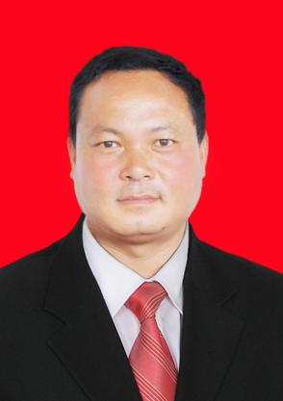
杨学勇，系新化乡者渣村人民调解委员会调解员，主要承担本村矛盾纠纷排查化解工作。联系电话：13887777194。地址：新化乡者渣村委会，欢迎本村居民及在本地务工生活的外来人员，在遇到婚姻家庭、邻里关系、土地承包、劳务合同等纠纷时，联系我寻求帮助，我将依法、免费、高效为您提供调解服务与法律咨询支持。
服务承诺：免费调解、依法调解、热情服务、快速响应。
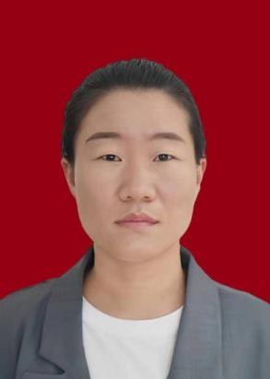
杨承英，系新化乡者渣村人民调解委员会调解员，主要承担本村矛盾纠纷排查化解工作。联系电话：：13312643888。地址：新化乡者渣村委会，欢迎本村居民及在本地务工生活的外来人员，在遇到婚姻家庭、邻里关系、土地承包、劳务合同等纠纷时，联系我寻求帮助，我将依法、免费、高效为您提供调解服务与法律咨询支持。
服务承诺：免费调解、依法调解、热情服务、快速响应。

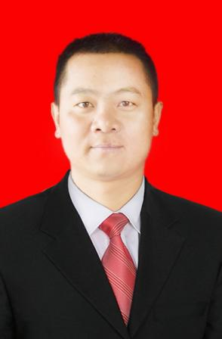照片
李勇，系新化乡者渣村人民调解委员会调解员，主要承担本村矛盾纠纷排查化解工作。联系电话：15894286578。地址：新化乡者渣村委会，欢迎本村居民及在本地务工生活的外来人员，在遇到婚姻家庭、邻里关系、土地承包、劳务合同等纠纷时，联系我寻求帮助，我将依法、免费、高效为您提供调解服务与法律咨询支持。
服务承诺：免费调解、依法调解、热情服务、快速响应。

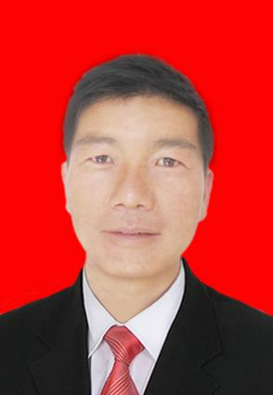
普文学，系新化乡者渣村人民调解委员会调解员，主要承担本村矛盾纠纷排查化解工作。联系电话：：15987744681。地址：新化乡者渣村委会，欢迎本村居民及在本地务工生活的外来人员，在遇到婚姻家庭、邻里关系、土地承包、劳务合同等纠纷时，联系我寻求帮助，我将依法、免费、高效为您提供调解服务与法律咨询支持。
服务承诺：免费调解、依法调解、热情服务、快速响应。

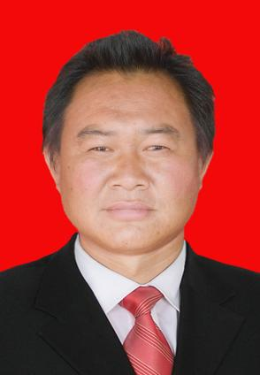
杨德学，系新化乡者渣村人民调解委员会调解员，主要承担本村矛盾纠纷排查化解工作。联系电话：13577773066。。地址：新化乡者渣村委会，欢迎本村居民及在本地务工生活的外来人员，在遇到婚姻家庭、邻里关系、土地承包、劳务合同等纠纷时，联系我寻求帮助，我将依法、免费、高效为您提供调解服务与法律咨询支持。
服务承诺：免费调解、依法调解、热情服务、快速响应。

鲁一尼村人民调解委员会调解员联系卡

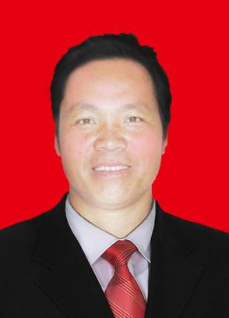
苏伟林，系新化乡鲁一尼村人民调解委员会调解员，主要承担本村矛盾纠纷排查化解工作。联系电话：15987284659。地址：新化乡鲁一尼村委会，欢迎本村居民及在本地务工生活的外来人员，在遇到婚姻家庭、邻里关系、土地承包、劳务合同等纠纷时，联系我寻求帮助，我将依法、免费、高效为您提供调解服务与法律咨询支持。
服务承诺：免费调解、依法调解、热情服务、快速响应。

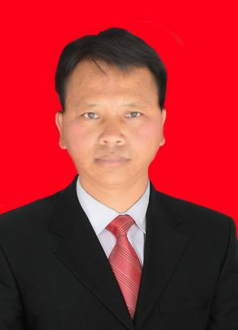
方云，系新化乡鲁一尼村人民调解委员会调解员，主要承担本村矛盾纠纷排查化解工作。联系电话：13887702792。地址：新化乡鲁一尼村委会，欢迎本村居民及在本地务工生活的外来人员，在遇到婚姻家庭、邻里关系、土地承包、劳务合同等纠纷时，联系我寻求帮助，我将依法、免费、高效为您提供调解服务与法律咨询支持。
服务承诺：免费调解、依法调解、热情服务、快速响应。

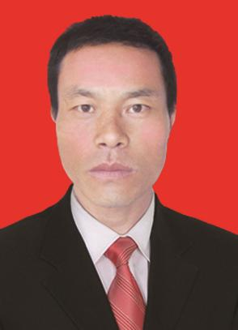
周学匡，系新化乡者鲁一尼村人民调解委员会调解员，主要承担本村矛盾纠纷排查化解工作。联系电话：15912395336。地址：新化乡鲁一尼村委会，欢迎本村居民及在本地务工生活的外来人员，在遇到婚姻家庭、邻里关系、土地承包、劳务合同等纠纷时，联系我寻求帮助，我将依法、免费、高效为您提供调解服务与法律咨询支持。
服务承诺：免费调解、依法调解、热情服务、快速响应。

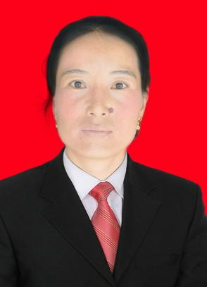
杨俊，系新化乡鲁一尼村人民调解委员会调解员，主要承担本村矛盾纠纷排查化解工作。联系电话：18724842459。地址：新化乡鲁一尼村委会，欢迎本村居民及在本地务工生活的外来人员，在遇到婚姻家庭、邻里关系、土地承包、劳务合同等纠纷时，联系我寻求帮助，我将依法、免费、高效为您提供调解服务与法律咨询支持。
服务承诺：免费调解、依法调解、热情服务、快速响应。

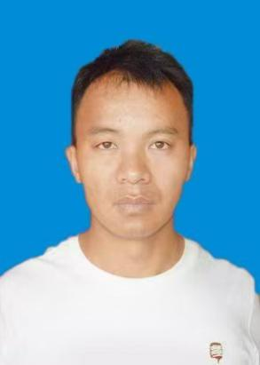
杨再华，系新化乡者鲁一尼村人民调解委员会调解员，主要承担本村矛盾纠纷排查化解工作。联系电话：18787767752。地址：新化乡鲁一尼村委会，欢迎本村居民及在本地务工生活的外来人员，在遇到婚姻家庭、邻里关系、土地承包、劳务合同等纠纷时，联系我寻求帮助，我将依法、免费、高效为您提供调解服务与法律咨询支持。
服务承诺：免费调解、依法调解、热情服务、快速响应。

代味村人民调解委员会调解员联系卡

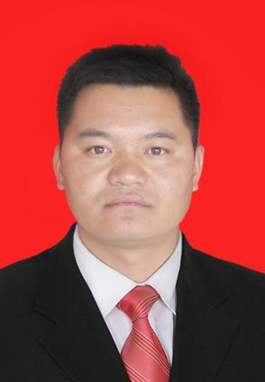
周华，系新化乡代味村人民调解委员会调解员，主要承担本村矛盾纠纷排查化解工作。联系电话：15987092205。地址：新化乡鲁一尼村委会，欢迎本村居民及在本地务工生活的外来人员，在遇到婚姻家庭、邻里关系、土地承包、劳务合同等纠纷时，联系我寻求帮助，我将依法、免费、高效为您提供调解服务与法律咨询支持。
服务承诺：免费调解、依法调解、热情服务、快速响应。

周桂萍，系新化乡代味村人民调解委员会调解员，主要承担本村矛盾纠纷排查化解工作。联系电话：15125673060。地址：新化乡代味村委会，欢迎本村居民及在本地务工生活的外来人员，在遇到婚姻家庭、邻里关系、土地承包、劳务合同等纠纷时，联系我寻求帮助，我将依法、免费、高效为您提供调解服务与法律咨询支持。
服务承诺：免费调解、依法调解、热情服务、快速响应。

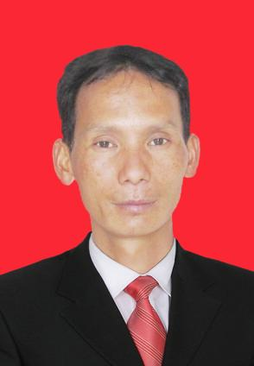
梁洪军，系新化乡代味村人民调解委员会调解员，主要承担本村矛盾纠纷排查化解工作。联系电话：13759072667。地址：新化乡代味村委会，欢迎本村居民及在本地务工生活的外来人员，在遇到婚姻家庭、邻里关系、土地承包、劳务合同等纠纷时，联系我寻求帮助，我将依法、免费、高效为您提供调解服务与法律咨询支持。
服务承诺：免费调解、依法调解、热情服务、快速响应。

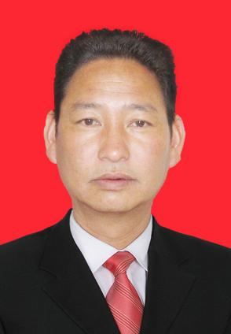
潘学亮，系新化乡代味村人民调解委员会调解员，主要承担本村矛盾纠纷排查化解工作。联系电话：18724842459。地址：新化乡代味村委会，欢迎本村居民及在本地务工生活的外来人员，在遇到婚姻家庭、邻里关系、土地承包、劳务合同等纠纷时，联系我寻求帮助，我将依法、免费、高效为您提供调解服务与法律咨询支持。
服务承诺：免费调解、依法调解、热情服务、快速响应。

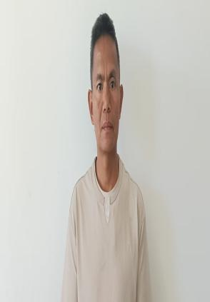
潘国明，系新化乡代味村人民调解委员会调解员，主要承担本村矛盾纠纷排查化解工作。联系电话：15825144225。地址：新化乡代味村委会，欢迎本村居民及在本地务工生活的外来人员，在遇到婚姻家庭、邻里关系、土地承包、劳务合同等纠纷时，联系我寻求帮助，我将依法、免费、高效为您提供调解服务与法律咨询支持。
服务承诺：免费调解、依法调解、热情服务、快速响应。

阿宝村人民调解委员会调解员联系卡

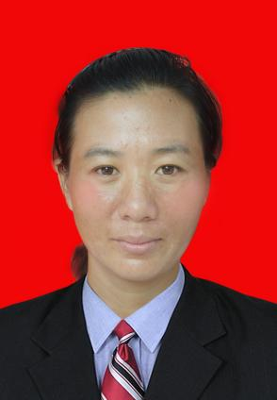
黄玉萍，系新化乡阿宝村人民调解委员会调解员，主要承担本村矛盾纠纷排查化解工作。联系电话：15188177650。地址：新化乡阿宝村委会，欢迎本村居民及在本地务工生活的外来人员，在遇到婚姻家庭、邻里关系、土地承包、劳务合同等纠纷时，联系我寻求帮助，我将依法、免费、高效为您提供调解服务与法律咨询支持。
服务承诺：免费调解、依法调解、热情服务、快速响应。


吴彦，系新化乡阿宝村人民调解委员会调解员，主要承担本村矛盾纠纷排查化解工作。联系电话：18725426516。地址：新化乡阿宝村委会，欢迎本村居民及在本地务工生活的外来人员，在遇到婚姻家庭、邻里关系、土地承包、劳务合同等纠纷时，联系我寻求帮助，我将依法、免费、高效为您提供调解服务与法律咨询支持。
服务承诺：免费调解、依法调解、热情服务、快速响应。

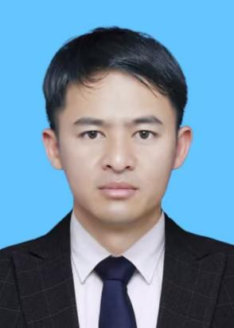
邱晓彬，系新化乡阿宝村人民调解委员会调解员，主要承担本村矛盾纠纷排查化解工作。联系电话：15912756357。地址：新化乡阿宝村委会，欢迎本村居民及在本地务工生活的外来人员，在遇到婚姻家庭、邻里关系、土地承包、劳务合同等纠纷时，联系我寻求帮助，我将依法、免费、高效为您提供调解服务与法律咨询支持。
服务承诺：免费调解、依法调解、热情服务、快速响应。

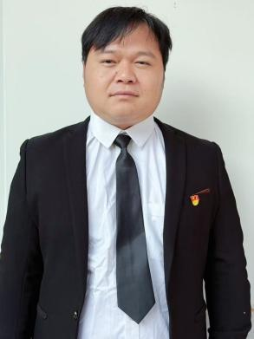
黄学伟，系新化乡阿宝村人民调解委员会调解员，主要承担本村矛盾纠纷排查化解工作。联系电话：18724862338。地址：新化乡阿宝村委会，欢迎本村居民及在本地务工生活的外来人员，在遇到婚姻家庭、邻里关系、土地承包、劳务合同等纠纷时，联系我寻求帮助，我将依法、免费、高效为您提供调解服务与法律咨询支持。
服务承诺：免费调解、依法调解、热情服务、快速响应。

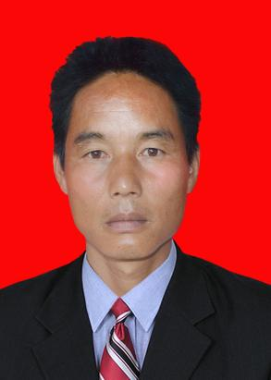
杨兵，系新化乡阿宝村人民调解委员会调解员，主要承担本村矛盾纠纷排查化解工作。联系电话：15087710835。地址：新化乡阿宝村委会，欢迎本村居民及在本地务工生活的外来人员，在遇到婚姻家庭、邻里关系、土地承包、劳务合同等纠纷时，联系我寻求帮助，我将依法、免费、高效为您提供调解服务与法律咨询支持。
服务承诺：免费调解、依法调解、热情服务、快速响应。

新化乡非警务人民调解员联系卡

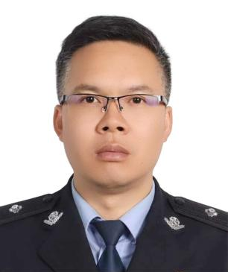
刘波，系新化乡非警务人民调解员，主要承担本乡矛盾纠纷排查化解工作。联系电话：13908771563。地址：新化乡派出所。
欢迎本乡居民及在本地务工生活的外来人员，在遇到婚姻家庭、邻里关系、土地承包、劳务合同等纠纷时，联系我寻求帮助，我将依法、免费、高效为您提供调解服务与法律咨询支持。
服务承诺：免费调解、依法调解、热情服务、快速响应。

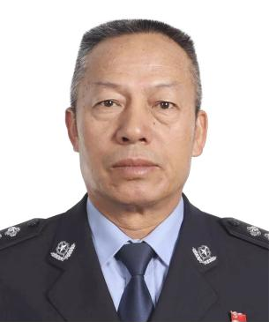
陈宏，系新化乡非警务人民调解员，主要承担本乡矛盾纠纷排查化解工作。联系电话：13577786111。地址：新化乡派出所。
欢迎本乡居民及在本地务工生活的外来人员，在遇到婚姻家庭、邻里关系、土地承包、劳务合同等纠纷时，联系我寻求帮助，我将依法、免费、高效为您提供调解服务与法律咨询支持。
服务承诺：免费调解、依法调解、热情服务、快速响应。

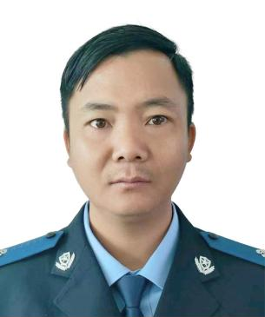
周祥，系新化乡非警务人民调解员，主要承担本乡矛盾纠纷排查化解工作。联系电话：13608895542。地址：新化乡派出所。
欢迎本乡居民及在本地务工生活的外来人员，在遇到婚姻家庭、邻里关系、土地承包、劳务合同等纠纷时，联系我寻求帮助，我将依法、免费、高效为您提供调解服务与法律咨询支持。
服务承诺：免费调解、依法调解、热情服务、快速响应。

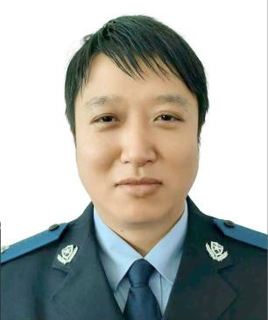
陈文，系新化乡非警务人民调解员，主要承担本乡矛盾纠纷排查化解工作。联系电话：18287796525。地址：新化乡派出所。
欢迎本乡居民及在本地务工生活的外来人员，在遇到婚姻家庭、邻里关系、土地承包、劳务合同等纠纷时，联系我寻求帮助，我将依法、免费、高效为您提供调解服务与法律咨询支持。
服务承诺：免费调解、依法调解、热情服务、快速响应。

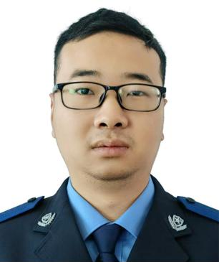
李立静，系新化乡非警务人民调解员，主要承担本乡矛盾纠纷排查化解工作。联系电话：13187719601。地址：新化乡派出所。
欢迎本乡居民及在本地务工生活的外来人员，在遇到婚姻家庭、邻里关系、土地承包、劳务合同等纠纷时，联系我寻求帮助，我将依法、免费、高效为您提供调解服务与法律咨询支持。
服务承诺：免费调解、依法调解、热情服务、快速响应。

新化乡道路交通事故纠纷人民调解委员会联系卡

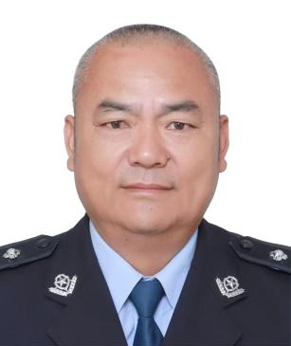
普增云，系新化乡人民调解员，主要承担本乡矛盾纠纷排查化解工作。联系电话：13987739516。地址：新化乡派出所。
欢迎本村（社区）居民及在本地务工生活的外来人员，在遇到婚姻家庭、邻里关系、土地承包、劳务合同等纠纷时，联系我寻求帮助，我将依法、免费、高效为您提供调解服务与法律咨询支持。
服务承诺：免费调解、依法调解、热情服务、快速响应。

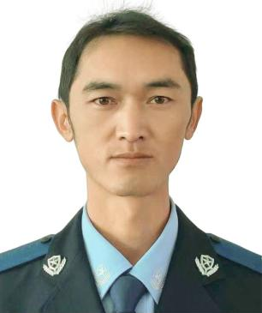
普春宏，系新化乡人民调解员，主要承担本乡矛盾纠纷排查化解工作。联系电话：15987092527。地址：新化乡派出所。
欢迎本村（社区）居民及在本地务工生活的外来人员，在遇到婚姻家庭、邻里关系、土地承包、劳务合同等纠纷时，联系我寻求帮助，我将依法、免费、高效为您提供调解服务与法律咨询支持。
服务承诺：免费调解、依法调解、热情服务、快速响应。

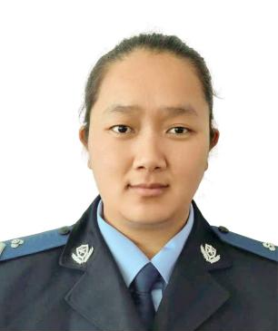
杨军英，系新化乡人民调解员，主要承担本乡矛盾纠纷排查化解工作。联系电话：18313112962。地址：新化乡派出所。
欢迎本村（社区）居民及在本地务工生活的外来人员，在遇到婚姻家庭、邻里关系、土地承包、劳务合同等纠纷时，联系我寻求帮助，我将依法、免费、高效为您提供调解服务与法律咨询支持。
服务承诺：免费调解、依法调解、热情服务、快速响应。

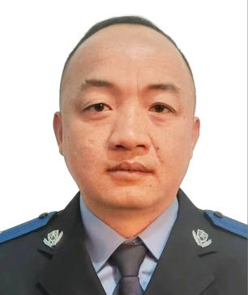
方敏，系新化乡人民调解员，主要承担本乡矛盾纠纷排查化解工作。联系电话：13887768706。地址：新化乡派出所。
欢迎本村（社区）居民及在本地务工生活的外来人员，在遇到婚姻家庭、邻里关系、土地承包、劳务合同等纠纷时，联系我寻求帮助，我将依法、免费、高效为您提供调解服务与法律咨询支持。
服务承诺：免费调解、依法调解、热情服务、快速响应。

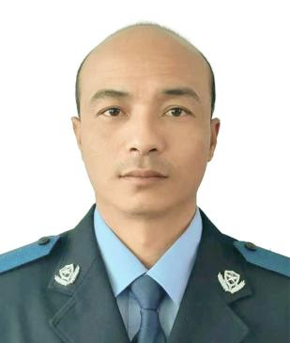
王兆，系新化乡人民调解员，主要承担本乡矛盾纠纷排查化解工作。联系电话：18787700831。地址：新化乡派出所。
欢迎本村（社区）居民及在本地务工生活的外来人员，在遇到婚姻家庭、邻里关系、土地承包、劳务合同等纠纷时，联系我寻求帮助，我将依法、免费、高效为您提供调解服务与法律咨询支持。
服务承诺：免费调解、依法调解、热情服务、快速响应。

